ISEP - LEI

Algoritmia avançada

Proposta de implementação de metro de paris em linguagem prolog

Algoritmia Avançada

Turma 3DC

1121296 – Rui Silva

1111xxx – Francisco Santos

Proposta de implementação de metro de paris em linguagem prolog

# Introdução

No âmbito da disciplina de Algoritmia Avançada (ALGAV), foi desenvolvido um projecto utilizando as técnicas e competências adquiridas nas aulas, para a criação de um sistema de assistência a utilizadores das linhas de metro de Paris.

O metro de Paris é conhecido por ser bastante complexo e abrangir todos os pontos importantes da cidade. É uma rede poderosa de transportes públicos que é capaz de satisfazer a maior parte dos utilizadores que a usam para se deslocar na cidade.

No entanto, dada a complexidade desta rede de transportes, uma parte significante de utilizadores podem encontrar dificuldades em se orientarem.

O utilizadores podem diferenciar-se nos seguintes grupos:

* Utilizador Ávido – anda em média 1-2 vezes de metro por dia
* Utilizador Frequente – anda em média 2-3 vezes de metro por semana
* Utilizador Casual – anda em média 1 vez de metro por mês
* Utilizador Pontual – anda em média 1-2 vezes de metro por ano

O sistema que pretendemos implementar tem como objectivo ajudar os utilizadores Casuais e Pontuais a se deslocarem pela cidade com mais facilidade e com grau diminuido de complexidade.

O sistema vai ser implementado numa numa lingua de programação chamada PROLOG.

|  |
| --- |
| *Definição:* ***Prolog*** *é uma linguagem de programação que se enquadra no paradigma de* ***Programação em Lógica Matemática****. É uma linguagem de uso geral que é especialmente associada com a inteligência artificial e linguística computacional. Consiste numa linguagem puramente lógica, que pode ser chamada de Prolog puro, e numa linguagem concreta, a qual acrescenta o Prolog puro com componentes extra-lógicos.*  [*http://pt.wikipedia.org/wiki/Prolog*](http://pt.wikipedia.org/wiki/Prolog) |

Qualquer programa desenvolvido nesta linguagem é composto por dois segmentos mais marcantes. Uma base de conhecimentos - necessária para qualquer programa, onde se encontra a informação base para ponderações e cálculos - e predicados - para manipular a informação da base de conhecimentos de forma a corresponder com o pedido pelo utilizador.

Alguns predicados são gerados em execução. O predicado “cruza” é gerado através das intersecções encontradas em cada lista, este processo é baseado no método “gera_cruzamentos” das aulas. Também o predicado “liga” torna possível a criação do grafo em memória, uma vez que liga as estações da mesma linha de forma bidirecional, para desenvolvimento dos restantes métodos de pesquisa. Pelo uso do, pre-existente, “assertz” é possível criar dinamicamente estes dados.

# implementação

base de conhecimento:

Para criar a Base de Conhecimento foi fornecido um conjunto de ligações (**links**) para obtermos a informação que precisamos sobre o Metro de Paris:

1. <http://www.plan-metro-paris.fr/>
2. <http://www.ratp.fr/horaires/fr/ratp/metro>
3. <http://www.evous.fr/Metro-Paris.html>
4. <http://www.ratp.fr/en/ratp/c_21879/visiting-paris/>

Do conjunto de ligações acima conseguimos extrair o mapa com as estações que constituem a rede de metro de Paris.

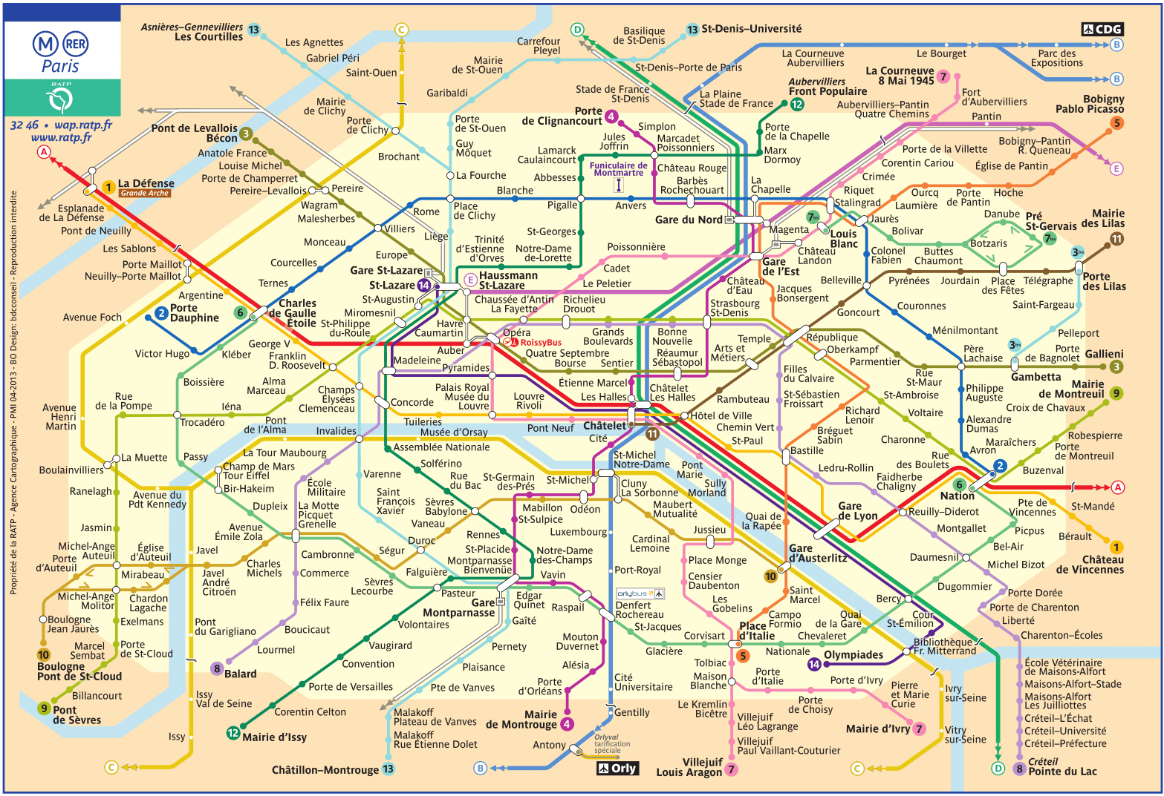

Também conseguimos ter acesso aos horários de cada linha e seus repectivos sentidos.

Para uma melhor organização de código, este foi separado em ficheiros diferentes, o principal “main.pl” é responsável por incluir o código dos restantes, pelo uso do “consult” e gerar a informação dinâmica pela evocação dos métodos geradores “gera_cruzamentos” e “gera_ligações”. Assim a base de conhecimento apresenta a seguinte estrutura:

| nome | estrutura de dados |
| --- | --- |
| linha | número, lista de estações ordenadas |
| estacao | nome, |
| liga | linha, estação inicial, estação seguinte (predicado gerado em execução) |
| cruza | linha, linha 2, lista de estações em comum |
| horário | linha, destino, horas de abertura, horas de fecho, dia[1] |
| ponto de interesse | estação mais próxima, nome do ponto de interesse, horário de abertura, horário de fecho |

## Pontos de interesse

Para a implementação dos métodos para visita de meio dia, dia completo e circular, torna-se necessário o uso adicional de pontos de interesse. Foram assumidos alguns pontos de interesse, assim como os seus horários, apenas para teste do algoritmo. É possível que a mesma estação sirva mais do que um ponto de interesse e vice versa.

## Algoritmos de Pesquisa

Para processamento da base de conhecimento existente, recorreu-se ao uso dos algoritmos de pesquisa lecionados nas aulas. A informação da base de conhecimento permite a criação de um grafo, onde a informação é disposta numa arvore de sequência, sendo cada nó uma estação e cada ramo uma linha. Os diversos algoritmos de pesquisa permitem, com mais ou menos eficácia, uma análise total ou parcial da arvore, determinando a melhor solução, ou seja o melhor caminho entre dois pontos.

Primeiro em Profundidade

De implementação simples, este algoritmo avaliada cada nó da arvore em sequência analisando “o próximo” ao final de cada iteração. Pode ser eficaz dependendo da arvore de pesquisa usada.

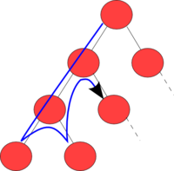

Primeiro em Largura

Este algoritmo permite uma análise “por níveis”, sendo a sua implementação um pouco mais complexa do que o algoritmo anterior, apresenta um nível de eficácia semelhante, variando com a arvore de decisão apresentada.

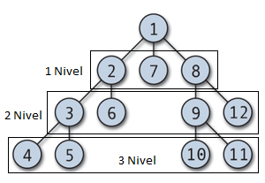

Primeiro o Melhor

Um algoritmo que tem por base o “Primeiro em profundidade”, permite uma decisão local relativamente ao ramo a ser percorrido na iteração seguinte com base num critério de decisão, sendo esta a sua principal diferença dos restantes algoritmos, uma vez que obriga a criação de um valor numérico de “peso” para cada nó, como critério de decisão. Neste projecto o horário e os pontos de interesse servem como forma de determinar esse valor.

Branch and Bound

O *Branch and Bound* é semelhante ao “primeiro o melhor”, variando no pormenor de não expandir obrigatoriamente num descendente do ultimo nó. A decisão do ramo a explorar em seguida é baseado num peso acumulado entre nós, não sendo sensível à distancia do nó inicial.

A* (A star)

O A* é uma função heurística, que tem em consideração pesos e medições estatísticas na determinação do melhor caminho. Mostra semelhanças com o “Primeiro o Melhor” e “*Branch and Bound*”.

## Algoritmos desenvolvidos

Algoritmos geradores

Executados no arranque do programa, o objectivo destes métodos é gerar a informação relacional consoante a base de conhecimento base. Utilizam o predicado “findall” que se trata de um algoritmo recursivo, do qual resulta uma lista. Do resultado é ainda iterado para a determinação dos elementos a serem convertidos em átomos (através do “assertz”). Os predicados gerados são: “gera_cruzamentos”, “gera_ligacoes”, “gera_estacoes", “gera_estacoes_linhas”.

Portanto, o uso do “findall” apresenta uma complexidade n2 e como o seu resultado é iterado novamente, apresenta um complexidade de n2 x n2 = n4.

Percurso com menos trocas

Pretendemos determinar o percurso com menos trocas entre uma origem e um destino. Tal implica um caminho com o menor número de trocas de linhas. Tentamos uma implementação que é bastante parecida com a da Pesquisa em Largura com a diferença de que a cada iteração dessa pesquisa verificamos se a linha da estação anteriormente visitada corresponde à linha da estação que estamos prestes a visitar. Se esta for diferente aumentamos ao contador de trocas de linha.

Porém, tivemos algumas dificuldade as chamadas recursivas e temos essa parte onde é possivel melhorar. No presente apenas é possivel comprovar que uma dada estação Origem e outra de Destino que estejam na mesma linha têm de facto 0 trocas de linha.

Exemplo: menosTrocas('La Defense Grande Arche','Nation',C,X).

A análise da complexidade deste algoritmo corresponde a n4+n2.

Percurso mais rápido

Pretendemos determinar o percurso mais rápido entre uma origem e um destino. Tal implica obter um caminho com o menor número de estações.

Procuramos para tal utilizar o algoritmo de pesquisa em largura, uma vez que as soluções surgem em ordem crescente do seu tamanho, ou seja com mais estações, ou seja, a nossa melhor solução será sempre a primeira. Através do predicado “findall” é possível percorrer, linha a linha, todas as estações. Uma vez encontrado o destino, a solução é encaminhada para um ficheiro de texto.

Este algoritmo apresenta uma complexidade acrescida relativamente aos predicados geradores, uma vez que percorre cada lista (de linha de metro) recursivamente (n2 x n2 = n4) e no final faz uso do “reverse” para inverter a lista apresentando a complexidade:

n2 x n2 + n2 = n4+n2.

exemplo: maisRapido('La Defense Grande Arche','Bourse',Caminho).

Visita dia completo

A visita de dia completo recebe uma lista de pontos de interesse a visitar. Pela base de conhecimento é possível determinar a estação mais próxima de cada ponto, tendo em atenção o facto de que dois pontos a visitar podem partilhar a mesma estação. A partir da lista de estações a atingir, é iterado o menor caminho entre cada par.

Dado utilizar o algoritmo “Percurso mais rápido” na iteração recursiva de uma lista, o algoritmo apresenta a complexidade: n x (n4+n2)

exemplo: visitaDiaInteiro(['Pyramides','Bastille','Grande Arche'],Caminho).

# Conclusão

Com este trabalho compreendemos o uso que podemos dar à linguagem de programação Prolog e as suas potencialidades. Demonstrou ser uma linguagem muito diferente do que desenvolvemos até então. A forte componente lógica da linguagem torna-a de implementação complexa.

Compreendemos que existe onde melhorar neste trabalho, e que deve ser feito um melhor estudo sobre os metodos de pesquisa.

A principal dificuldade que sentimos foi o pensamento de acontecimentos de forma recursiva e a gestão de tempo para desenvolver este projecto.

# Bibliografia

* <http://pt.wikipedia.org/wiki/Prolog>
* <http://www.plan-metro-paris.fr/>
* <http://www.ratp.fr/horaires/fr/ratp/metro>
* <http://www.evous.fr/Metro-Paris.html>
* <http://www.ratp.fr/en/ratp/c_21879/visiting-paris/>

1. dia menor que 0 para domingos, segundas, terças, quartas e quintas ou 1 para sextas e sábados